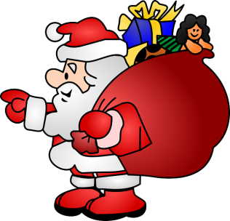**Grille de correction**

|  |  |
| --- | --- |
| **Arts plastiques** | |
| **Critères** | **Cote** |
| Bonne proportion des différents membres du corps au niveau des personnages |  |
| Tracer à main levée de lignes droites et courbes |
| Un environnement est présent |
| Technique de coloriage adéquate |
| Le dessin est représentatif du contenu du paragraphe qu’il veut représenter |
| Propreté |

|  |  |
| --- | --- |
| **Manifestations de l’élève par rapport aux exigences de la tâche** | **Barèmes et résultats associés aux manifestations de l’élève** |
| *L’élève va au-delà des apprentissages visés;  *L’élève exécute toutes les tâches avec aisance.  (Très facilement/très satisfaisant) | A+  100 |
| A  95 |
| A-  90 |
| *L’élève effectue les apprentissages visés;  *L’élève exécute généralement les tâches avec aisance.  (facilement/satisfaisant) | B+  85 |
| B  80 |
| B-  75 |
| *L’élève minimalement les apprentissages visés;  *L’élève éprouve certaines difficultés dans la réalisation des tâches.  (avec difficultés/insatisfaisant) | C+  70 |
| C  65 |
| C-  60 |
| *L’élève n’effectue pas les apprentissages visés;  *L’élève éprouve des difficultés marquées dans la réalisation des tâches.  (avec beaucoup de difficultés/très insatisfaisant) | D+  55 |
| D  50 |
| D-  45 |
| *L’élève n’effectue pas les apprentissages visés;  *L’élève éprouve des difficultés majeures dans la réalisation des tâches demandées. | E+  40 |
| E  35 |
| E-  30 |